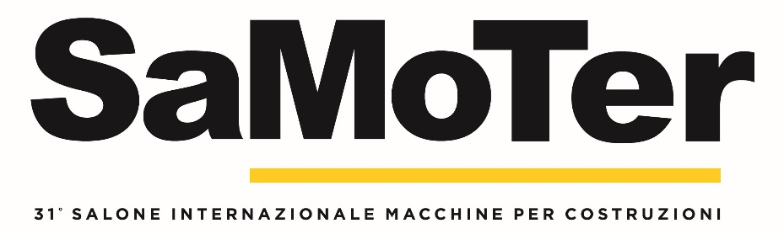

QUALE FUTURO PER L’EDILIZIA ITALIANA ED EUROPEA?
venerdì 5 maggio ore 16.30
Area Forum - Padiglione 7

Un confronto attivo che desidera mettere in luce le necessità impellenti del settore edilizio e degli strumenti ad esso vitale - come, ad esempio, le macchine per costruzioni - all’interno di un contesto internazionale, e specialmente comunitario, caratterizzato da nuovi paradigmi e obiettivi di carattere mondiale, come quelli posti dall’ambizioso FITFOR55. Una riflessione che deve divenire di più ampio respiro, e che deve soprattutto assumere il compito di bilanciare le criticità̀ e i progressi del settore. Una riflessione che, necessariamente, deve declinare gli scenari globali, analisi imprescindibile per comprendere gli investimenti strategici da
compiere. Un modello che risponde non solo a una logica di business development urbano, specialmente in riferimento all’edilizia privata e residenziale alla luce della direttiva europea sulle “Case green” - che rischia di spezzare quell’equilibrio fragile tra produttori, costruttori e nuove opere - ma a una di coesione territoriale allargata che coinvolga tutte le istituzioni, locali, nazionali e comunitarie, con un approccio multilivello.

Intervengono:

- ON. PAOLO BORCHIA, Commissione ITRE al Parlamento Europeo
- ON. ANDREA DE BERTOLDI, Commissione Finanze alla Camera dei Deputati
- ON. NAIKE GRUPPIONI, Commissione Affari Esteri alla Camera dei Deputati *

Modera: Riccardo Pilat - Pilat & Partner

Organizzato da SaMoTer in collaborazione con Pilat&Partner

